Информация
о проведении Единого дня профориентации в ОО Монгун-Тайгинского кожууна
«10» ноября 2020г.
№ | ОУ | Название мероприятия | Форма проведения | Количество участников | Класс  (Группа, курс для студентов) | Примечания
1 | МБОУ СОШ №1 с. Мугур-Аксы | Консультации по подготовке к ГИА | Дистанционная | 39  13 | 9а,б,в  11а
2 | МБОУ СОШ №1 с. Мугур-Аксы | Встреча с заместителем начальника ПСЧ №9 с. Мугур-Аксы – Демиржан Д.М. | Очная | 25 | 7б,в
3. | МБОУ СОШ №1 с. Мугур-Аксы | Классный час «Работа фотограф-видеографа», Монгуш Ч.М. | Очная | 5 | 11а
 |  |  | 3 | 82 | 7 кл
1 | МБОУ «СОШ №2» | Встреча с сотрудниками пограничного отряда | Мастер класс | 20 | 10 «а»  Пограничный класс | 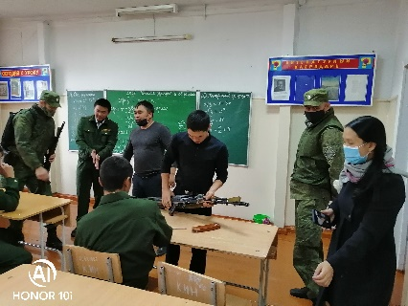
2 | МБОУ «СОШ №2» | Квест-игра ко дню российской Полиции | Классный час | 12 | 11 «а»  юнармия | 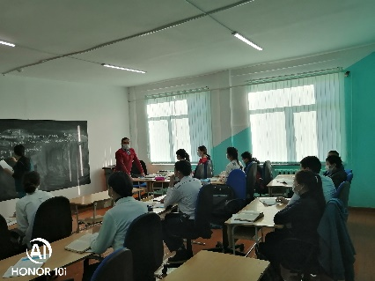
 |  |  | 2 | 32 | 2 кл
1 | МБОУ Моген-Буренская СОШ с. Кызыл-Хая | «Все профессии важны, все профессии нужны» | Открытый урок | 19 | 1 «а»
2 | МБОУ Моген | Профессия агронома | Беседа | 15 | 4 «а»
3 | МБОУ Моген | Профессия моей мамы | Презентация | 14 | 4 «б»
4 | МБОУ Моген | Профессия моего отца | Презентация | 14 | 3 «а»
5 | МБОУ Моген | Встреча со студентом | Встреча со студентом  г. Горно-Алтайска | 14 | 7 «б»
6 | МБОУ Моген | Твой выбор-твоя жизнь | Беседа | 14 | 5 «а»
7 | МБОУ Моген | Профориентационная работа. Специальности ТывГУ | Показ презентации | 7 | 11 | 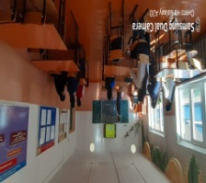
8 | МБОУ Моген | Такие разные профессии. Профессия врача | Открытое мероприятие | 15 | 8а
9 | МБОУ Моген | Моя будущая профессия | Игра | 14 | 8б
10 | МБОУ Моген | Профориентационная работа СУЗы Тувы | Беседа | 18 | 9 | 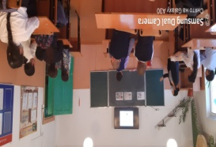
 |  |  | 10 | 144 | 10 класс
 | По кожууну |  | 15 мероприятий | 258 | 19 класс участвовали

